 | in collaborazione con |  |  | 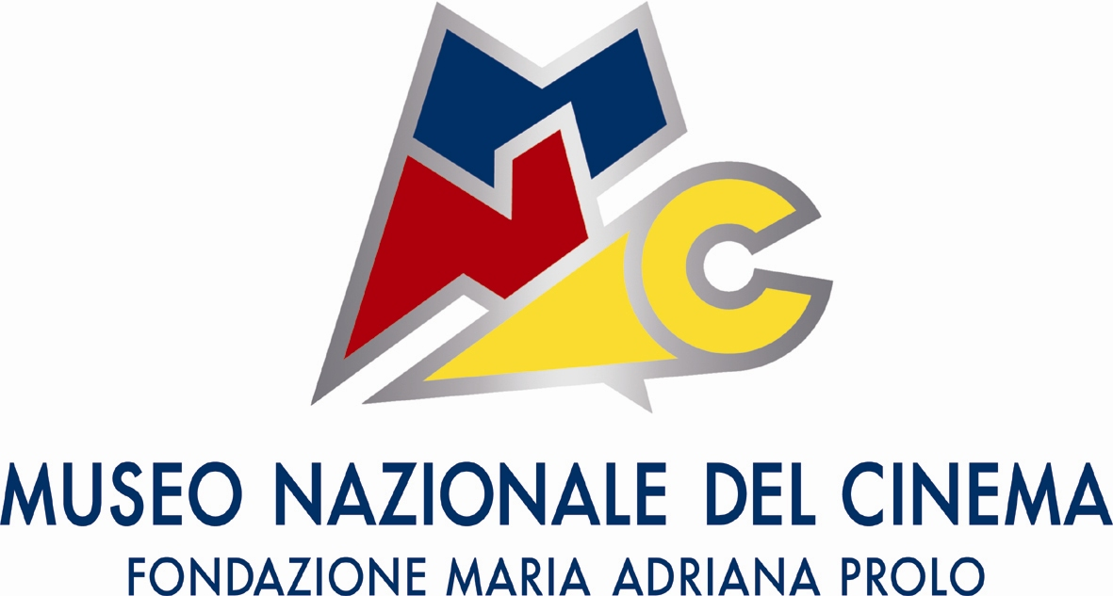

VIAGGI NELLE STORIE. Frammenti di cinema per narrare
Progetto di sperimentazione
Anno scolastico 2008/2009

Documentazione del percorso didattico-progettuale
(da redigere in forma impersonale)

Nome docente/operatore: Fulvia Oddo

Contesto formativo: Italiano LS (Istituto Italiano di Cultura di Francoforte sul Meno)

Profilo del gruppo (aspetti qualitativi e quantitativi:)

La classe si compone di cinque elementi: Ana, Irmela, Gabriele, Valeria e John. Il livello di competenza linguistica è il B1 del Quadro comune europeo di riferimento per le lingue straniere. E’ un gruppo ben amalgamato e sempre partecipe alle lezioni. Il contesto classe è molto sfaccettato: ognuno ha età e nazionalità differenti e lavora in ambiti professionali diversi. In particolare:

- Ana è una studentessa spagnola di 50 anni e studia italiano da due anni e mezzo. Lavora in una multinazionale e ha contatti con clienti italiani via email o per telefono. E’ un tipo molto aperto e, essendo spagnola, mostra una facilità nel comunicare in lingua straniera. E’ molto fluente nella conversazione, nonostante si verifichino molte interferenze con la lingua madre.
- Irmela è tedesca, ha 52 anni e lavora come ingegnere di sicurezza del lavoro. Studia italiano da più di tre anni per passione e per ragioni turistiche, dal momento che si reca in Italia annualmente. E’ un tipo piuttosto riservato e metodico.
- Gabriele, anche lei tedesca ha 45 anni, è architetto, ma da qualche anno lavora per una casa editrice. Studia italiano da quattro anni e, come Irmela, la sua motivazione è prevalentemente turistica. Parla con scioltezza e con pochi errori.
- Valeria, 28 anni, è croata ma ha sempre vissuto in Germania. Attualmente ha un compagno italiano e studia da circa tre anni la lingua per poter comunicare più facilmente con lui e la sua famiglia. E’ abituata a parlare italiano e ha una buona pronuncia.
- John è americano ha 43 anni, è scrittore e traduttore e studia italiano da tre anni. Anche lui, come Valeria, ha un partner italiano e desidera migliorare la sua conoscenza della lingua. E’ un tipo aperto, studioso e curioso di apprendere cose nuove.

L’ipotesi progettuale

Tematica

Gli stereotipi italiani: identità (capacità di improvvisare→ fare bella figura; necessità di integrarsi/di essere come gli altri→gli altri sono sempre migliori di noi), calcio (forte identificazione nazionale), cibo (punto d’orgoglio; lo stare a tavola→momento sociale; ritualità: conservazioni delle abitudini anche lontano da casa)

Mappa concettuale (da allegare)

Sequenze selezionate (specificare titolo della sequenza, film, tema, capitolo – da indicare nell’ordine di presentazione ipotizzata)

- Arancia o fragoline?- Pane e cioccolata- La quotidianità- Lavoro
- La partita di calcio- Pane e cioccolata- Vivere altrove- Migrare
- Extra: dal film Solino di Fatih Akin

Obiettivi

Individuazione di stereotipi italiani, confronto tra gli stereotipi e le esperienze dirette degli studenti, individuazione del “vero” e del “non vero”, eventuale ricerca di ragioni storiche e sociali. Individuazione degli stereotipi dei paesi d’origine e commenti.

Il percorso realizzato e ridefinito

Mappa concettuale elaborata nella dinamica comunicativa all’interno del gruppo (da allegare)

Obiettivi

Vedi obiettivi nell’ipotesi progettuale

Tempi
periodo di sperimentazione : marzo/aprile
numero lezioni/incontri: quattro incontri
monte ore complessivo: sei ore

A queste ore va aggiunto anche il lavoro a casa, circa un’ora.

Sequenze utilizzate (specificare titolo della sequenza, film, tema, capitolo – da indicare nell’ordine di presentazione)

- Arancia o fragoline?- Pane e cioccolata- La quotidianità- Lavoro
- La partita di calcio- Pane e cioccolata- Vivere altrove- Migrare
- Extra: dal film Solino di Fatih Akin

Tappe del percorso
Sono state rispettate le tappe del percorso da me programmate. Inizialmente avevo previsto soltanto un paio di incontri per la mia sperimentazione, ma, fortunatamente, gli studenti hanno raddoppiato il tempo a disposizione interessandosi a discussioni sull’argomento proposto e facendo emergere altri stereotipi italiani che, in fase di progettazione, avevo trascurato. In questo modo è stato possibile fornire una prospettiva più completa sul tema e alimentare i confronti in classe riflettendo sulle esperienze individuali degli studenti.

Strumenti integrativi (poesie, canzoni, fotografie...) (da allegare)
(qui solo elenco)

- foto Totò con in mano gli spaghetti tratto dal film “Miseria e Nobiltà”
- foto di amanti su una gondola veneziana
- immagine Gioconda con coppa dei mondiali in mano
- disegno per un vestito di moda
- immagine di pulcinella con la pizza in mano
- immagine di due contadini seduti su un campo
- locandina del film Pane e cioccolata
- locandina del film Solino
- foto di una scena di Pane e Cioccolata
- foto di una scena di Solino
- figure di gesti
- barzelletta nazionalità
- vignette umoristiche
- testo canzone di Toto Cutugno “L’italiano”
- testo canzone di Giorgio Gaber “Non mi sento italiano”

I criteri e gli strumenti di valutazione

Quali elementi sono stati oggetto di valutazione?
Quali gli strumenti utilizzati? (da allegare)

………………………………………………………………………………………………………………………………………………

………………………………………………………………………………………………………………………………………………

………………………………………………………………………………………………………………………………………………

………………………………………………………………………………………………………………………………………………

É stato previsto il coinvolgimento degli studenti nella valutazione del percorso?
Se sì, con quale modalità? (in questo caso allegare eventuali strumenti e il feedback degli studenti (il parlato) emerso nell’interazione fra pari)

………………………………………………………………………………………………………………………………………………

………………………………………………………………………………………………………………………………………………

………………………………………………………………………………………………………………………………………………

………………………………………………………………………………………………………………………………………………

………………………………………………………………………………………………………………………………………………

Altre osservazioni

………………………………………………………………………………………………………………………………………………

………………………………………………………………………………………………………………………………………………

